Première séance de projet

9/24/2010

Projet de recherche opérationnelle

Analyse

Fonctionnalités primaires
- Méthodes mathématiques
- Problème d’optimisation linéaire
  - Fonction objectif
  - Contraintes
    - Inégalités
    - Egalité
- Base de données Problème
- Base de données Résultat
- Utilisateur quelconque

Fonctionnalités secondaires
- Gestion de droits utilisateur
  - Appartient forcément à un groupe
  - Peut appartenir à plusieurs groupes
- Gestion de droits groupes
  - Possède ses propres problèmes [gestion de la portée des problèmes]
- Importation XML

Conception
- Définir des méthodes bien pensées et réutilisables
- Modéliser les problèmes d’optimisation linéaires
  - XML
  - C (Une fois chargé dans l’application)
  - Java (Une fois chargé dans l’application)
- Modéliser les résultats statistiques sur benchmarking
- Modéliser les utilisateurs
- Modéliser les groupes
- Modéliser les droits
- Documents imprimables : XSL-FO

Choix Technique
- Base de données : Oracle
- Client : Java (FX ?)
- Serveur : C
- Réseau : TCP/IP-UDP

Choix de conception

Gestion utilisateurs & groupes
  - Utilisation du logiciel
Un utilisateur, afin de pouvoir utiliser le logiciel, doit être inscrit sur la liste des utilisateurs autorisés.
Au démarrage de l’application une page d’authentification permet aux utilisateurs autorisés d’accéder aux fonctionnalités du logiciel.
Un super-utilisateur possédant tous les droits existe toujours : l’administrateur.
Les utilisateurs communs sont regroupés dans des groupes d’utilisateurs.
Un utilisateur peut faire partie de plusieurs groupes.
Chaque groupe possède un responsable. Une personne peut être responsable de plusieurs groupes.
  - Inscription pour utilisation du logiciel
Un utilisateur non autorisé souhaitant utiliser le logiciel peut soumettre une inscription qui sera validé plus tard par un gérant.
Lors de son inscription, l’utilisateur choisi le groupe d’utilisateurs dans lequel il veut se joindre. S’il ne choisit pas de groupes, un groupe par défaut peut lui être assigné.
  - Validation de l’inscription
L’admission d’un utilisateur peut être validée de deux manières :
- L’administrateur, possédant tous les droits, peut valider une inscription en attente d’être validée.
- Un responsable de groupe peut valider les inscriptions concernant son propre groupe.
  - Droit utilisateur
Un utilisateur normal authentifié peut :
- Créer, modifier, supprimer ou consulter un problème ; ceci au sein de son groupe.
- Lancer une résolution d’un problème : une fois un problème sélectionné, on peut choisir une ou plusieurs méthodes pour le résoudre et lancer la résolution. La résolution génèrera des résultats qui seront stockés sur une base de données de résultats.
- Benchmarker des méthodes : effectuer des benchmarks entre plusieurs méthodes sélectionnées, des problèmes seront choisis, par l’utilisateur ou aléatoirement, pour comparer les performances de ces méthodes au travers des résultats obtenus suite à la résolution.
- Importer des problèmes sous format XML
- Générer des documents imprimables
  - Des énoncés de problème
  - Des énoncés avec leur solution
  - Des résultats de benchmarking
- Soumettre une demande d’adhésion à un groupe
- Quitter un groupe, tant qu’il fait toujours partie d’au moins un groupe.
  - Si l’utilisateur était un responsable, il doit léguer ses droits ; sauf si celui-ci est le dernier dans le groupe.
- Se désinscrire du logiciel
  - De même, si l’on possède des responsabilités on doit léguer ses pouvoirs.
Un responsable de groupe peut en plus :
- Accepter des demandes d’adhésion à un groupe
- Accepter des nouveaux utilisateurs voulant accéder à son groupe
- Retirer des utilisateurs de son groupe, s’ils ne sont pas responsables ou administrateurs eux-mêmes
Et l’administrateur possède en plus :
- La création d’utilisateur
- La création de groupe, auquel il assignera automatiquement un utilisateur en tant que responsable
- La suppression d’utilisateur
- La suppression de groupe, auquel cas il faudra recaser tous les utilisateurs le comprenant dans un groupe par défaut.
- Assigner un utilisateur comme responsable d’un groupe

Questions
- Stocker le problème sous forme XML, comment représenter cela en BDD ?
  - Relationnel
  - CLOB
  - Autres ?
- Transformation XSL-FO pour les documents imprimables ?
- Quels types de problèmes à résoudre ? (linéaire/non linéaire)
- Doit-on vérifier la cohérence des saisies utilisateur ? (création problème - inscription à l’application/groupe)
- Le chef de projet peut-il valider une inscription si celle-ci concerne son groupe, ou bien seul l’administrateur peut-il le faire ?
- Un utilisateur ayant un seul groupe et se faisant virer par le chef de projet ? Désinscription du logiciel ? Refus de l’exclusion du groupe ?

Annexes

Fonctionnalités primaires
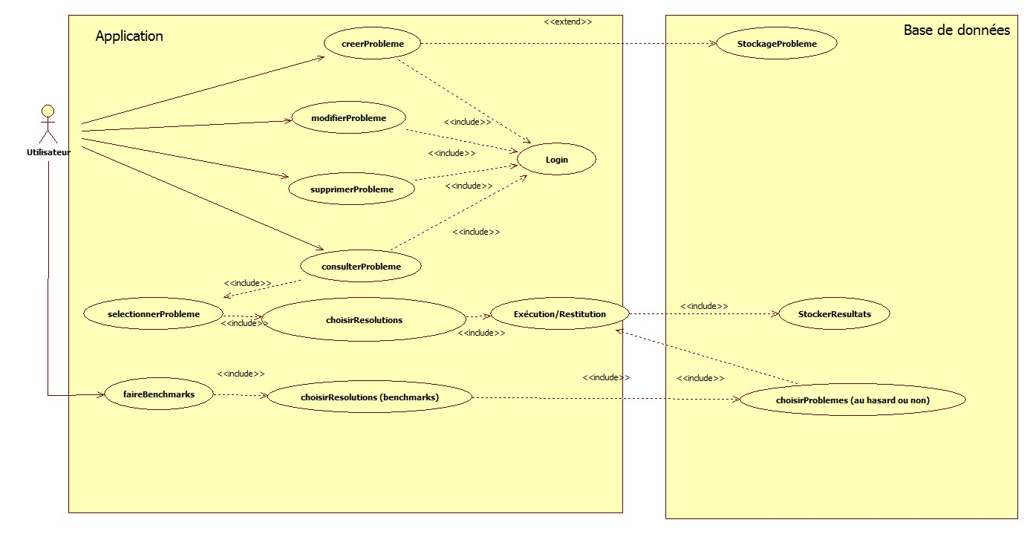

Fonctionnalités secondaires

